Utilisation de fonctions financières et logiques de base
LeÇon 8

À la fin de cette leçon, vous serez à même d'effectuer les tâches suivantes :
- utiliser la fonction VPM pour prévoir des remboursements de prêt ;
- calculer le coût d'un emprunt ;
- calculer la valeur d'un investissement ;
- utiliser la fonction SI.
Microsoft® Excel est un outil d'une valeur inestimable pour effectuer des calculs financiers. À l'aide de fonctions de base, vous pouvez aisément calculer les mensualités d'un prêt, chiffrer la valeur cumulée d'un investissement ou définir la valeur d'une cellule en comparant les valeurs de deux autres cellules. À l'aide des fonctions financières évoluées, il est possible de calculer le taux de rendement d'un investissement, d'amortir dans le temps un emprunt ou un prêt hypothécaire, ou encore d'effectuer le suivi de la dépréciation d'un bien.
Dans cette leçon, vous allez utiliser la fonction VPM pour calculer les échéances d'un prêt, calculer le coût d'un emprunt à l'aide de la fonction CUMUL.INTER et estimer la valeur future d'un investissement périodique à l'aide de la fonction VC. Enfin, vous aller comparer des options d'investissement à l'aide de la fonction SI.
Chez Adventure Works, la directrice financière compare les différentes options de financement pour la rénovation future des chalets. Le courtier en prêts hypothécaires lui a présenté deux scénarios possibles, mais le conseiller financier suggère d'opter pour des investissements à court terme. À l'aide des fonctions financières et logiques d'Excel, la directrice financière peut calculer le montant des échéances, le coût de l'emprunt (cumul des intérêts versés) et la valeur future afin de déterminer quelle option de financement offrirait le meilleur rapport coût-avantage.
Pour exécuter les procédures décrites dans la leçon, vous aurez besoin du fichier Financing.xls situé dans le dossier Lesson08 du dossier Practice qui se trouve sur votre disque dur.

Utilisation de la fonction VPM pour prévoir les remboursements d'un emprunt
La fonction VPM calcule les échéances d'un emprunt sur la base d'une série de mensualités et d'un taux d'intérêt fixes. La fonction VC calcule la valeur d'un investissement à partir d'une série de dépôts et d'un taux d'intérêt fixes. Ces fonctions sont complémentaires : la fonction VPM renvoie le montant des échéances que l'emprunteur doit verser pour un prêt, tandis que la fonction VC montre le revenu résultant d'un investissement ou d'un prêt portant intérêt. Ces fonctions utilisent une syntaxe similaire.
La fonction VPM requiert la syntaxe suivante :
VPM(taux, npm, va, vc, type)
Le tableau suivant fournit la signification de chaque argument.

Argument | Explication
Taux | Taux d'intérêt par échéance. Si vous calculez des mensualités, vous devez diviser le taux d'intérêt annuel par 12. Pour le calcul d'échéances bimensuelles, divisez le taux annuel par 24.
Npm | Nombre total de remboursements du prêt. Si le prêt  est consenti pour un certain nombre d'années et requiert des remboursements mensuels, vous pouvez entrer le nombre de mensualités sous la forme 12*<nombre d'années>.
Va | La valeur actuelle (ou principal) du prêt.
Vc | Valeur du prêt une fois tous les remboursements effectués. En général, cette valeur est nulle, et si la variable est omise, elle est considérée comme nulle.
Type | Échéancier des remboursements du prêt. Si le remboursement du prêt est dû à la fin de chaque  période de remboursement, utilisez la valeur par défaut 0. S'il est dû au début de chaque période, définissez la valeur sur 1.

La directrice financière d'Adventure Works a restreint ses choix à deux
prêts possibles. À l'aide de la fonction VPM, elle détermine le montant des mensualités pour chaque prêt en fonction de l'échéance et du taux d'intérêt
en vigueur.
Dans cet exercice, vous allez utiliser la fonction VPM pour calculer les remboursements des prêts.
1 Ouvrez le classeur Financing qui se trouve dans le dossier Lesson08 situé dans le dossier Practice.
2 Dans la feuille Prêts, cliquez sur la cellule B10, puis sélectionnez Fonction dans le menu Insertion.
La boîte de dialogue Insérer une fonction, illustrée ci-après, s'affiche.
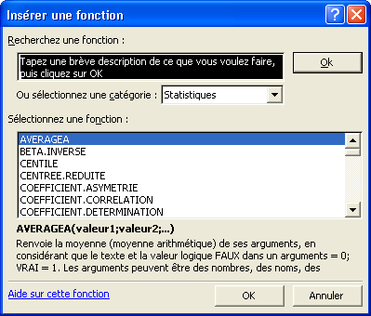
3 Dans la liste Ou sélectionnez une catégorie, cliquez sur Finances.
La liste Sélectionnez une fonction affiche les fonctions financières disponibles.
4 Faites défiler la liste Sélectionnez une fonction, le cas échéant, et cliquez sur VPM. Cliquez ensuite sur OK
La boîte de dialogue Arguments de la fonction s'affiche.
Vous n'avez pas besoin d'utiliser le bouton Réduire la boîte de dialogue pour ajouter des adresses de cellule à une fonction. Si vous préférez, vous pouvez les taper directement dans les zones appropriées de la boîte de dialogue Arguments de la fonction ou simplement déplacer la boîte de dialogue si elle vous gêne et cliquer dans une cellule pour effectuer une sélection.
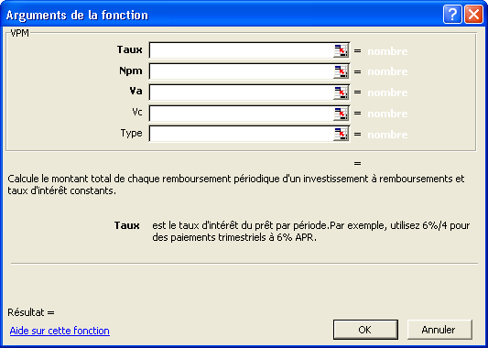
5 Dans la zone Taux, cliquez sur le bouton Réduire la boîte de dialogue, cliquez sur la cellule B6, puis appuyez sur Entrée ou cliquez sur le bouton Développer la boîte de dialogue.
6 Dans la zone Taux, à droite de B6, tapez /12.
Vous devez diviser le taux d'intérêt annuel par 12 pour calculer une mensualité.
7 Dans la zone Npm, cliquez sur le bouton Réduire la boîte de dialogue, cliquez sur la cellule B8, puis appuyez sur Entrée ou cliquez sur le bouton Développer la boîte de dialogue.
8 Dans la zone Va, cliquez sur le bouton Réduire la boîte de dialogue, cliquez sur la cellule B4, puis appuyez sur Entrée ou cliquez sur le bouton Développer la boîte de dialogue.
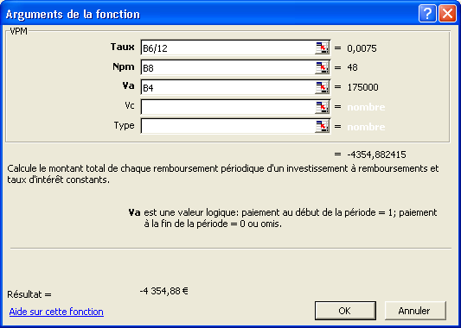
9 Cliquez sur OK.
Parce que les paiements correspondent, par définition, à des décaissements, le résultat de la fonction VPM est une valeur négative.
Le montant de la mensualité, 4 354,88 €, s'affiche dans la cellule B10.
10 Copiez la formule de la cellule B10 dans la cellule C10.
Le montant de la mensualité, 3 485,89 €, s'affiche dans la cellule C10.
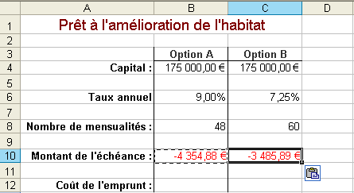
11 Enregistrez le classeur sous le même nom.
Gardez ce fichier ouvert pour le prochain exercice.

Calcul du coût de l'emprunt
Pour des besoins de taxe ou de comptabilité, il est souvent nécessaire de calculer le montant total des intérêts versés sur une série de remboursements de prêt. La fonction CUMUL.INTER d'Excel permet d'effectuer cette tâche.
La fonction CUMUL.INTER requiert la syntaxe suivante :
CUMUL.INTER(taux, npm, va, période_début, période_fin, type)
Le tableau suivant fournit la signification de chaque argument.

Argument | Explication
Taux | Taux d'intérêt par échéance. Si vous calculez des mensualités, vous devez diviser le taux d'intérêt annuel par 12. Pour le calcul d'échéances bimensuelles, divisez le taux annuel par 24.
Npm | Nombre total de remboursements du prêt. Si le prêt est consenti pour un certain nombre d'années et requiert des remboursements mensuels, vous pouvez entrer le nombre de mensualités sous la forme 12*<nombre d'années>.
Va | La valeur actuelle (ou principal) du prêt.
Période_début | Première échéance pour le calcul. La première période porte le numéro 1. Le calcul peut débuter par n'importe quelle période.
Période_fin | Dernière échéance pour le calcul. Il peut s'agir de n'importe quelle valeur supérieure à celle de la Période_début. La valeur de la dernière période d'une série est égale au nombre total des échéances.
Type | Échéancier des remboursements du prêt. Si le remboursement du prêt est dû à la fin de chaque période de remboursement, utilisez la valeur par défaut 0. S'il est dû au début de chaque période, définissez la valeur sur 1.
Conseil
La fonction CUMUL.INTER fait partie de l'utilitaire d'analyse d'Excel. Si l'utilitaire d'analyse est installé sur votre ordinateur, il figurera dans la liste des macros complémentaires accessibles à partir du menu Outils. Dans le cas contraire, installez-le à partir du CD-ROM d'installation de Microsoft Office XP ou Microsoft Excel 2002 avant de poursuivre.
Chez Adventure Works, la directrice financière souhaite comparer le montant total des intérêts versés pour chaque offre de prêt.
Dans cet exercice, vous allez activer l'utilitaire d'analyse, puis utiliser la fonction CUMUL.INTER pour calculer le total des intérêts versés pour un prêt.
1 Dans le menu Outils, cliquez sur Macros complémentaires.
La boîte de dialogue Macro complémentaire s'affiche.
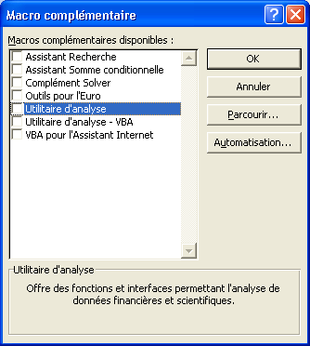
Votre liste de macros complémentaires disponibles peut être différente de celle illustrée ici.
2 Dans la liste Macros complémentaires disponibles, activez la case à cocher Utilitaire d'analyse, puis cliquez sur OK.
Excel active l'utilitaire d'analyse. Ses fonctions sont désormais disponibles.
3 Cliquez sur la cellule B12, puis cliquez sur le bouton Insérer une fonction à gauche de la barre de formule.
La boîte de dialogue Insérer une fonction s'affiche.
4 Dans la liste Ou sélectionnez une catégorie, cliquez sur Finances si nécessaire.
La liste Sélectionnez une fonction affiche les fonctions financières disponibles.
5 Dans la liste Sélectionnez une fonction, cliquez sur CUMUL.INTER puis sur OK.
La boîte de dialogue Arguments de la fonction s'affiche.
6 Cliquez dans la zone Taux, puis cliquez sur la cellule B6.
7 Cliquez dans la zone Taux, à droite de B6, puis tapez /12.
8 Cliquez dans la zone Npm, puis cliquez sur la cellule B8.
9 Cliquez dans la zone Va, puis tapez B4.
10 Dans la zone Période_début, tapez 1.
11 Dans la zone Période_fin, tapez 48.
Cette formule va calculer le coût de l'emprunt sur la période comprise entre les périodes de début et de fin données. Dans le cas présent, vous calculez les intérêts cumulés pour la durée totale du prêt. Vous allez donc commencer par la première période de remboursement (1) et terminer par la dernière période de remboursement (48).
12 Faites défiler vers le bas la boîte de dialogue Arguments de la fonction puis, dans la zone Type, tapez 0.
Excel considère que chaque paiement est dû à la fin de la période de remboursement correspondante.
13 Cliquez sur OK.
Le montant des intérêts versés sur la durée du prêt de l'Option A, (34 034,36 €), apparaît dans la cellule B12.
14 Copiez la formule de la cellule B12 dans la cellule C12.
Le montant des intérêts versés sur la durée de vie du prêt de Option B, (32 555,86 €), apparaît dans la cellule C12.
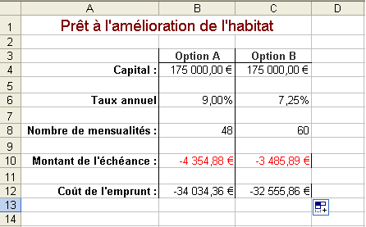
15 Enregistrez le classeur sous le même nom.
Gardez ce fichier ouvert pour le prochain exercice.

Calcul de la valeur d'un investissement
La fonction VC (valeur future) calcule la valeur d'un investissement sur la base d'une série de versements périodiques fixes et d'un taux d'intérêt constant. La fonction VC requiert la syntaxe suivante :
VC(taux,Npm,Vpm,Va,Type)
Le tableau suivant fournit la signification de chaque argument.

Argument | Explication
Taux | Taux d'intérêt par période. Si vous calculez des mensualités, vous devez diviser le taux d'intérêt annuel par 12. Pour le calcul d'échéances bimensuelles, divisez le taux annuel par 24.
Npm | Nombre total de dépôts.
Vpm | Montant déposé à chaque période.
Va | Valeur actuelle ou montant forfaitaire correspondant à une série de dépôts à l'instant t. Par défaut, ce montant est de 0, et l'argument Vpm est utilisé.
Type | Échéancier des dépôts. Si le dépôt est effectué à la fin de chaque période, utilisez la valeur par défaut 0. S'il est effectué au début de la période de remboursement, définissez la valeur sur 1.
Comme solution de remplacement des prêts conventionnels, un conseiller financier a proposé à Adventure Works de provisionner les rénovations de chalets prévues en investissant dans des versements périodiques à court terme. La directrice financière évalue la valeur future de l'investissement.
Dans cet exercice, vous allez calculer la valeur future d'un investissement.
1 Dans le classeur Financing, cliquez sur l'onglet Investissements.
2 Cliquez sur la cellule B10 si nécessaire, puis cliquez sur le bouton Insérer une fonction dans la barre de formule.
La boîte de dialogue Insérer une fonction s'affiche.
3 Dans la liste Ou sélectionnez une catégorie, cliquez sur Finances si nécessaire.
La liste Sélectionnez une fonction affiche les fonctions financières disponibles.
4 Cliquez sur VC dans la liste Sélectionnez une fonction, puis cliquez sur OK.
La boîte de dialogue Arguments de la fonction s'affiche.
5 Cliquez sur la cellule B4 pour insérer cette référence de cellule dans la zone Taux.
6 Cliquez dans la zone Taux à droite de B4, puis tapez /12.
7 Cliquez dans la zone Npm, puis cliquez sur la cellule B6.
8 Cliquez dans la zone Vpm, puis cliquez sur la cellule B8.
9 Cliquez sur OK dans la boîte de dialogue Arguments de la fonction.
La valeur future de l'investissement (125 133,70 €) s'affiche dans la cellule B10.
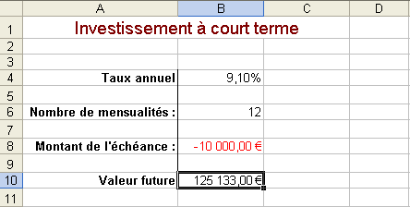
10 Enregistrez le classeur sous le même nom.
Gardez ce fichier ouvert pour le prochain exercice.

Utilisation de la fonction SI
Prenons l'hypothèse d'un prêt offrant un taux d'intérêt de 9 % si le principal est supérieur à 20 000 € ou un taux d'intérêt de 10 % s'il est inférieur à 20 000 €. La fonction SI vous permet de créer une formule qui prend en compte cette règle lors du calcul des échéances ou de l'intérêt pour différents montants de principal.
L'emploi de la fonction SI crée une formule conditionnelle. Le résultat d'une formule conditionnelle est déterminé par l'état d'une condition spécifique ou la réponse à une question logique.
Excel comporte trois fonctions permettant de calculer des résultats en fonction de conditions. Les deux autres fonctions sont NB.SI et SOMME.SI.
La fonction SI requiert la syntaxe suivante :
SI(Test_logique, Valeur_si_vrai, Valeur_si_faux)
Le tableau suivant fournit la signification de chaque argument.

Argument | Explication
Test_logique | Expression à évaluer comme étant vraie ou fausse.
Valeur_si_vrai | Valeur renvoyée si l'expression du Test_logique est vraie.
Valeur_si_faux | Valeur renvoyée si l'expression du Test_logique est fausse.
Le Test_logique est une expression à évaluer comme étant vraie ou fausse. Exemple de Test_logique :
D5>20000
Avec ce test, Excel compare la valeur de la cellule D5 avec la valeur statique de 20000. Si la valeur de D5 est supérieure à 20000, le test est vrai et le résultat de la formule est la Valeur_si_vrai. Si la valeur de D5 est inférieure à 20000, le test logique est faux et le résultat de la formule est la Valeur_si_faux. Si l'on utilise la fonction SI, la syntaxe d'une telle formule est la suivante :
=SI(D5>20000;0,10;0,09)
La directrice financière d'Adventure Works a appris que l'investissement qu'elle envisage de faire comporte de nombreuses options de remboursement mensuel avec des taux d'intérêt légèrement différents. Elle crée donc une formule pour calculer la valeur future de son investissement selon différents niveaux de versement.
Dans cet exercice, vous allez utiliser la fonction SI pour évaluer les différentes options d'investissement disponibles.
1 Cliquez sur la cellule B4, puis appuyez sur la touche Suppr.
2 Dans la barre de formule, cliquez sur le bouton Insérer une fonction.
La boîte de dialogue Insérer une fonction s'affiche.
3 Dans la liste Ou sélectionnez une catégorie, cliquez sur Logique.
La liste Sélectionnez une fonction affiche les fonctions logiques disponibles.
4 Cliquez sur SI dans la liste Sélectionnez une fonction, puis cliquez sur OK.
La boîte de dialogue Arguments de la fonction s'affiche.
5 Dans la zone Test_logique, tapez B8<=-10000.
6 Dans la zone Valeur_si_vrai, tapez 8,25%.
7 Dans la zone Valeur_si_faux, tapez 9,10%, puis cliquez sur OK.
Le taux d'intérêt applicable (8,25 %) apparaît dans la cellule B4. Excel recalcule la valeur future de l'investissement.
8 Cliquez sur la cellule B8, tapez -8500 et appuyez sur Entrée.
Excel recalcule le taux d'intérêt et la valeur future mise à jour de l'investissement (106 363,65 €) apparaît dans la cellule B10.

Synthèse de la leçon
Dans cette leçon, vous avez appris à utiliser des fonctions financières d'Excel afin de prévoir des échéances de prêt, à calculer le coût d'un emprunt et à estimer la valeur future d'un investissement. Vous avez également appris à utiliser la fonction SI pour effectuer des calculs basés sur l'état d'une condition particulière.
Si vous passez aux leçons suivantes :
- Enregistrez les modifications apportées au classeur Financing et fermez-le.
Si vous ne voulez pas continuer les leçons :
1 Enregistrez les modifications apportées au classeur Financing et fermez-le.
2 Cliquez sur le bouton Fermer dans le coin supérieur droit de la fenêtre Excel.

Questionnaire rapide
1 Que permet de calculer la fonction CUMUL.INTER ?
2 Quelle fonction peut être utilisée pour comparer la valeur de deux cellules ?
3 Décrivez deux méthodes permettant d'ajouter des adresses de cellule à une fonction.
4 Quels sont les arguments requis pour la fonction VPM ?
5 Que signifie un nombre négatif comme résultat de la fonction VPM ?

Rassemblement des connaissances
Exercice 1 : Calculez le montant des mensualités et le coût d'un emprunt de 100 000 € sur 20 ans, à un taux annuel de 8 %. Utilisez une fonction SI pour indiquer que le taux d'intérêt pour un prêt sur 30 ans s'élève à 7,5 %.
Exercice 2 : Calculez la valeur future de 24 mensualités de 500 € à un taux d'intérêt annuel de 6,5 %.
Exercice 3 : Calculez le montant des mensualités d'un prêt immobilier de 150 000 € sur 30 ans, à un taux annuel de 6 %. Comparez-le ensuite aux mensualités d'un prêt d'un montant identique, mais sur 15 ans et à un taux de 5 %. Quelle est la différence au niveau des mensualités ? Quelle est la différence au niveau du coût de l'emprunt ?
Exercice 4 : Bon nombre des tâches de cette leçon impliquaient le développement de formules de fonction particulièrement utiles dans le calcul de prêts. Le calcul de prêts correspondant à un besoin classique pour de nombreux utilisateurs d'Excel, il existe un modèle prêt à l'emploi que vous pouvez utiliser. Créez une feuille de calcul à partir de ce modèle, puis explorez les fonctions utilisées dans cette feuille de calcul. Quelles fonctions, parmi celles utilisées au cours de la leçon, figurent également dans cette feuille de calcul ?
Exercice 5 : Calculez la valeur future d'un investissement si vous versez chaque mois 100,00 € sur une période de 5 ans à un taux de 3 %. Calculez la valeur future d'un investissement si vous versez chaque mois 50,00 € sur une période de 5 ans à un taux de 6 %. Quel investissement vous aura rapporté le plus à l'issue de la période de 5 ans ?

